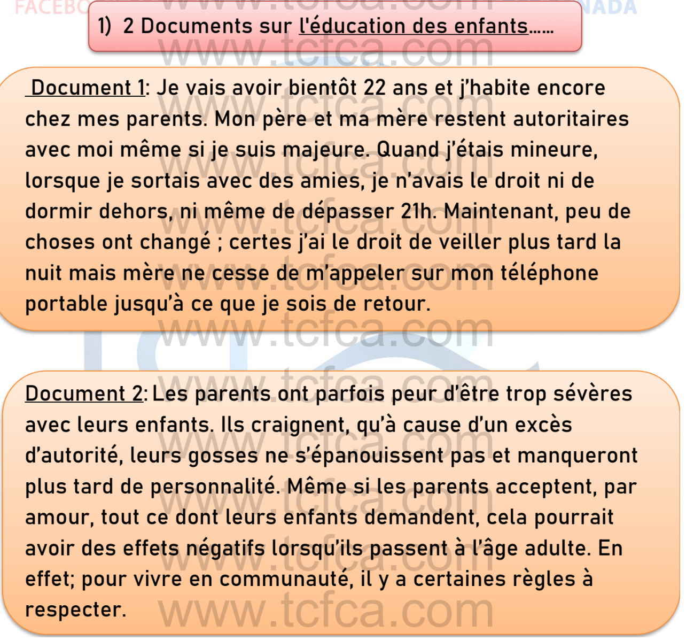

2 Documents sur l'éducation des enfants......

Document 1: Je vais avoir bientôt 22 ans et j'habite encore chez mes parents. Mon père et ma mère restent autoritaires avec moi même si je suis majeure. Quand j'étais mineure, lorsque je sortais avec des amies, je n'avais le droit ni de dormir dehors, ni même de dépasser 21h. Maintenant, peu de choses ont changé ; certes j'ai le droit de veiller plus tard la nuit mais mère ne cesse de m'appeler sur mon téléphone portable jusqu'à ce que je sois de retour.

Document 2: Les parents ont parfois peur d'être trop sévères avec leurs enfants. Ils craignent, qu'à cause d'un excès d'autorité, leurs gosses ne s'épanouissent pas et manqueront plus tard de personnalité. Même si les parents acceptent, par amour, tout ce dont leurs enfants demandent, cela pourrait avoir des effets négatifs lorsqu'ils passent à l'âge adulte. En effet; pour vivre en communauté, il y a certaines règles à respecter.

